初
の母校五輪代表選手
鈴木重晴先輩の足

長野 佳司（昭和29卒）

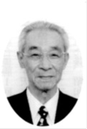
昭和26年４月、私は新制高校として秋田中学から改称した秋田南高校に入学した。中学３年の時の全県中学陸上砲丸投で３位だったので、陸上競技部に入部を申し入れたところ、「５月の中央地区大会の成績を見てから」との返事が返ってきてびっくりした。結局、同大会で私は砲丸投・円盤投・槍投の３種目とも１位になり入部が許されたが、「マネージャーもやれ」という条件が付いたのだ。
長野 佳司（ながの・けいじ）
昭和29卒、男女共学１期生。在学中、砲丸投で３年間を通じて全県３位。日大経済卒。三傳商事に30年間勤務。50歳まで県市各種大会に出場、ほとんどが２位。１回だけ全県大会優勝後、全国大会出場の経験をもつ。秋田市手形住。
３年生は短距離の武田孝男さん、中長距離の鈴木重晴さんに相沢進さんの３人、２年生も４、５人しかいなかったのに新入部員は９人であった。顧問の先生がグラウンドに来ることもなくコーチもいなかったので練習内容は先輩たちが作った。練習場所は新装なった公認県営陸上競技場（現在の秋田大学グラウンド）で、駅前校舎から歩いて通っていた。そこは他校の陸上競技部のほか母校ラグビー部の練習場所でもあり、各校各部が入り乱れていつも活気にあふれていた。そんな雰囲気のなか全員での基本訓練に続いて種目別の練習、さらに個人練習を自主的に行うのが日課であった。
武田・鈴木の両先輩の練習は、既に全県トップの位置にいたのでさらに前進するためとことん自分を鍛えぬく毎日で、終わってからの足もみは新入生の役目だった。その中でも鈴木先輩の足の美しさは見事なものだった。たっぷり走った後のふくらはぎの筋肉は、手で触ってみてもそれと分からないほど柔らかく弾力があり、その色はチョコレート色でまさに黒光りしていた。いったん走り出すと流れるような足運びと蹴りでスピードを上げていく見事なストライド走法で、サラブレッドさながらの走りだった。わずか１年のお付き合いではあったが、以後先輩の名声が高まるにつれ、一緒に練習した後の足もみを自慢できることは後輩としてありがたいことである。

鈴木先輩は市内楢山の築山小学校向かいの歯医者（伯父）から通学していて将来は歯医者を目指していた。戦後の新教育制度（六三三制）に変わる直前の昭和21年、秋田南高校併設中学に入学、野球部に所属していたが高１の５月、名物の新屋大橋折り返し全校マラソンで敗れた悔しさから陸上に転向した。短距離から長距離まで何でもこなすオールマイティであったが、途中からより力を発揮できる中距離に絞り込んだ。それが３年生で開花、４００ｍと８００ｍで全県・東北大会ともに優勝、夏のインターハイでは両種目とも３位入賞、秋の東西対抗４００ｍで初めて全国優勝した。
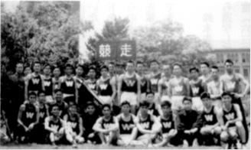
卒業後は先輩の国体４００ｍ優勝者高橋慶治氏（昭和16卒）の助言で早稲田大学に進学し競走部に入部した。早稲田進学後は在学中の４年間に中距離４種目（４００ｍ、８００ｍ、１０００ｍ、１６００ｍリレー）で日本新記録を樹立するなどめざましい活躍を見せた。このうち８００ｍの１分51秒８の記録は３年時の昭和30年、ドイツのカッセルで行われた日独米国際陸上でたたきだしたものだ。これらの成績が評価されて鈴木先輩は翌昭和31年のメルボルンオリンピック日本代表に選ばれた。オリンピックでは得意の８００ｍと１６００ｍリレー（４×４００ｍ）に出場、惜しくもメダルには届かなかったが、初のオリンピック代表選手として母校の歴史にその名を刻んでいる。
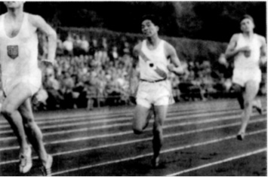
また、鈴木先輩は早稲田在学中、箱根駅伝にも４年連続で出場し総合優勝１回、区間賞２回を獲得するなど中距離から長距離までこなす天才的ランナーとして鳴らした。こうした華々しい活躍は後輩のわれわれにとっても鼻高々であった。
日独米国際陸上(西独･カッセル)800 mで日本新記録を樹立。中央が鈴木重晴氏(昭和30年９月３日)
社会人になってからも鈴木先輩は中村監督の下で長年コーチをされた後、昭和61年から平成15年に喉頭がんの手術で声帯を失うまで、17年間にわたって早稲田大学競走部の監督を務められた。この間、とりわけ大学駅伝の隆盛に力を尽くされた一方、秋田県出身の長距離ランナーの育成にも大きく貢献された。
早稲田大学競走部時代（昭和30年）
鈴木先輩はこれまでＯＢ会会報に数回寄稿されており、その中で旧17連隊兵舎の建物を使っての合宿は快適ではなかったが実に楽しいものであったこと、長靴を履いて雪道の町の中を走り回る冬期間の持久力強化練習はきつかったが、以後の足腰の強化には非常に有効であったことなどを紹介していた。
その鈴木先輩は平成20年のＯＢ会総会に東京からわざわざ参加され、筆談ではあったがお元気な姿を見せてくれていた。しかし、平成24年２月27日、脳梗塞のため78歳の生涯を終えられた。鈴木先輩の存在は陸上競技部の誇りであり、これからもわれわれ後輩の胸にずっと生き続けることであろう。

ところで、秋田高校陸上競技部ＯＢ会について少し触れておきたい。池田康夫先輩（昭和12卒）の記憶に基づく名簿のメモによると、ＯＢ会の最初に名前が書かれている先輩は大正15年卒の宇佐美盛志、藤林太一郎、島田力の３氏で、昭和３年卒の村山多七郎、明石七太郎の２氏が続き、これらの諸先輩たちは柔道やラグビーにも関わりながら陸上競技の大会に出場していたようである。
正式に陸上競技部の形となったのは昭和５年あたりからと思われる。ＯＢ会ができたのはずっと後のことで、池田先輩が教員仲間の先輩からの発案を形にして昭和47年に設立総会を開いた。それ以来、数回の中断を経て現在につながっており、平成17年からはぐっと若返った幹事団で運営している。毎年総会を開催しているほか現役も巻き込んで会報を発行。大きな金額ではないが、母校後輩たちの活動資金の一助になればと毎年援助金も拠出し続けている。最近の10年ほどは１学年当たりの部員数は10人前後、３学年あわせると30人を超え、加えて女子の加入と活躍もあり、変わりゆく母校の後輩たちの活躍を見聞きするのは実にうれしいことである。
メルボルン五輪日本代表選手に選ばれる（昭和31年）
（前列右が鈴木氏）
（写真は鈴木重晴氏の長女雅子さんに提供していただきました）

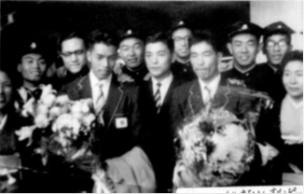
伝
統を受け継ぐ
秋高柔道の立姿

倉泉 信夫（昭和39卒）

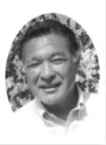
秋田高校文武両道の一翼を担う柔道部は、旧制中学時代の全国優勝をはじめ、たびたびの上位進出。戦後も昭和29年の全国３位等、強豪校として今日まで名を馳せている。
倉泉 信夫（くらいずみ・のぶお）
昭和20年秋田市生まれ。秋田高校３年生時の昭和38年、インターハイでの敗退以外は全県、東北の全大会で負けなしの記録。立教大学柔道部主将。三井不動産リアルティ系列会社社長を務め、平成22年退職。
秋高柔道部の特筆すべきは、伊達義行先生父子を源流として現在に至るまで、有為の素晴らしい指導者に恵まれたことを第一に挙げられよう。そしていつの時代にも師より徹底して教え込まれるのが〝秋高柔道の立姿〟である。背筋を伸ばしてスックと立つ、相手としっかり組んで技を掛ける、このことである。
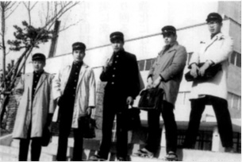
昨今の国際大会は、ロンドン五輪に見られるように、組み手争いとポイントの奪い合いに終始し、まるで、〝軍鶏の喧嘩″の様相を呈している。このような国際競技柔道の対極に位置するのが秋田高校の柔道だと言って過言ではない。きれいな姿でありながら、なお強い柔道を目指してきたのが、母校柔道部の伝統である。
秋高校門に立つ同期５人組。下駄履き通学がまだ健在
左から佐藤、進藤、倉泉、黒坂、村山（昭和38年）

さて私が秋田高校へ入学したのは昭和36年、秋田国体の行われた年だった。駅前校舎の頃は、ＯＢの方々もよく稽古に参加し、木造平屋建ての古い柔道場は賑わっていた。特に年越し稽古は印象に残っている。年をまたいで汗を流し、三吉神社へ初詣。ごった返す境内で円陣を組んでの校歌斉唱はとても恥ずかしかったが、ちょっぴり誇らしくもあった。私たちの入部と時を同じくして東京教育大卒の立川健二郎先生（現三田姓）が着任。先生は生徒の主体性を重んじ、普段は寡黙な方であった。ところが、ご自身の試合では電光石火の内股で相手を投げとばし、その技の鋭さに周囲は驚かされた。また合宿では通常の稽古に加え、様々なトレーニングを取り入れ、飽きやすい私たちのために楽しみながら筋力や機敏性を強化する、若い先生ならではのメニューを考えてくださった。さらに先輩諸兄は思いのほか紳士的で、練習は厳しくても、運動部にありがちな理不尽な思いをしたことは一度もなかった。
そして私たちの部生活を温かく見守ってくださったのがＯＢの存在である。北林庄作大先輩を始めとして佐藤俊雄氏、高橋重一氏、北島俊一氏等、皆様に良くしていただいた思い出だけが残る。ちなみに現在ＯＢ会は「秋田高校柔友会」として、日本柔道界の一時代を担った村井正芳氏（昭和36卒）を会長に、秋高監督を16年間つとめ多大な実績を残された船木賢咲氏（昭和44卒）等とともに、現役への支援やＯＢの交流などの活動を行っている。
私たちが３年生の時を、対外試合の面から思い起こしてみた。昭和38年、６月の全県総体で優勝。余勢を駆って臨んだインターハイ（松山）では、崇徳高校（広島）に苦杯を嘗め予選リーグで敗退した。ところがその後の東北大会（青森）では念願の優勝を果たすことができた。これが秋田高校にとって、東北大会初の優勝であった。周囲からは順当勝ちと言われたが、選手は一戦ごとに自信を増し、勢いに乗じた感があった。さらにこの大会では秋田高校１校から３人（村山、黒坂、倉泉）が優秀選手に選出されるという嬉しいこともあった（これより26年後の平成元年、秋高は２回目の東北大会優勝に輝く。当時の船木賢咲監督悲願の勝利だった）。
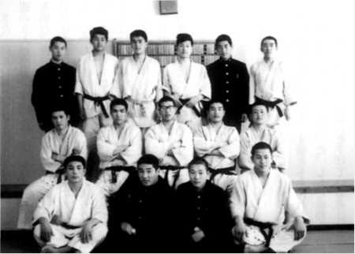
また、同年11月に開催された国体（山口）には、本校から前述の３人が出場、半田（秋商）、佐藤（秋工）と５人でチームを組む。鹿児島、大阪、新潟を次々に退け決勝戦へと進んだ。結果は大会２連覇を目指す福岡チームに敗れ、準優勝に終わった。しかし決勝まで行けたことは夢のようなことであった。当時は大会数も少なく団体戦がほとんどであった。したがって、選手はいつも母校の名誉を背負い戦っていたような気がする。
全県、東北で負け知らず。昭和38年当時の全部員
(上段から１年生、３年生、２年生。秋高柔道場で)
ところで、手形新校舎の完成に伴う駅前から新校舎への移転は昭和37年春のこと。生徒一人ひとりが自分の使っていた机を、自ら運ぶようにという指示だった。連なって黙々と机を担いで歩いたことが昨日のように思い出される。あれは何か秋高の〝無言の教え″であったのかと思うのは、私だけだろうか。ともあれ、忘れ得ぬ思い出をくださった当時の先生方には、今でも感謝の気持ちでいっぱいである。
私たちが入学した頃は、古い校舎を背景に旧制中学のバンカラ風が色濃く残っていて、生徒たちも汚れた帽子、腰に手拭い、下駄履き通学が当たり前だった。しかし新校舎へ移った後、３年生の頃には、腰に手拭いを下げている者は皆無。私のような下駄履きは少数派となっていた。
そして卒業の年の昭和39年、秋には世紀の祭典、東京オリンピックが華々しく開催された。思えばあの頃は、大きく転換していく時代の境目であったようである。
昭和38年10月29日付 秋田魁新報

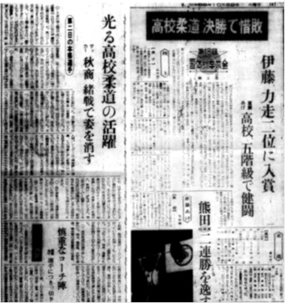
↑昭和38年の第18回国体秋季大会（山口）での秋高柔道部の活躍を伝える新聞記事より
〈高校柔道が決勝で惜しくも敗れた。（中略）しかし全員むらなくがんばり、強豪鹿児島、大阪を降した健闘は光っていた。〉
〈「みんなよくやった」北島監督の話 鹿児島を破ってからすっかり自信がついた。決勝は完敗したが、半田、黒坂をはじめみんなよくやってくれた。二位はりっぱな成績だと思う。〉
諸
先輩、無私の援護が力に
戦後初16年ぶり甲子園の土

本多 秀男（昭和29卒）

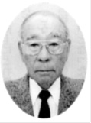
昭和28年は、秋田高校にとっても、我が野球部にとっても記念すべき年であった。秋田南高校から秋田高校になり、創立80周年にあたる節目の年であり、昭和26年、27年とあと一歩まで迫りながら手にすることが出来なかった奥羽３県の代表の座と紫紺の優勝旗を握ることが出来たのである。県営手形球場で宿敵八戸高校を破り、16年ぶり９度目の甲子園の切符を手に入れることが出来た。試合終了のサイレンと同時になだれ込んで山谷監督を胴上げする先輩や感涙にむせびながら凱歌を高唱する職員、在校生の姿が今も鮮明に蘇ってくる。
本多 秀男（ほんだ・ひでお）
昭和10年秋田市土崎生まれ。昭和33年慶応大学卒業後、日本石油に入社。同46年同社野球部監督就任。静岡支店長、名古屋支店長などを経て平成５年日石丸紅代表取締役社長就任。同11年退社。東京都目黒区在住。
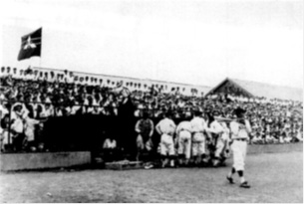
当時のことを振り返ると、さまざまなことが走馬灯のごとく思い出される。秋田駅前にあった母校のグラウンドは未整備で、厳冬に自分たちの手で千秋公園から土を運び、雪の消えるのを待って整備するという状態であった。室内体育館では今でいう筋力トレーニングを参考書をひもときながら勉強したものであった。今にして思えば、腹筋強化は同じ室内でトレーニングしているボート部の練習を見習い、柔軟性は体操部の練習を、走力は陸上競技部、ジャンプカはバレーボール部、瞬発力は剣道部等々いろいろと他部のやり方を取り入れ研究しあったことを思い出す。
秋高ベンチと鈴なりの応援席。悲願の甲子園に全校一丸
(昭和28年頃の公式戦のーこま)
しかし、何といってもこの年、勝利の栄冠を獲得出来たのは、スポーツに深い理解を示す高橋一郎校長、桜谷吾朗部長、カリスマ性豊かな山谷喜志夫監督と、トップに非常に恵まれたことだと思う。山谷監督の一番の思い出は、バント練習で、投手が全力投球するボールをバッターボックスで手づかみにする荒業にはドギモを抜かれた。選手全員が深く感激し、この監督のもとならばの意を強くしたものだった。また山谷監督は、人柄もおおらかで当時多くの周囲の人々の支援を得たのもそのせいであったと思う。甲子園が決まった
時、監督は言葉少なに「甲子園出場についてはうれしいというだけで一杯です。野球部のことを心配しながら死んだ先輩のことを考えると胸が一杯です」と語ったとのことだった。
後援してくださった人々の中では、特に技術的バックボーンとして伊藤勝三大先輩の存在が大きく、さらに財政面の支援をしていただいた西野忠男先輩、また、矢留クラブ蓼沼会長以下ＯＢ会の後援、大学現役組、地元の若手ＯＢ等の諸先輩がコーチ団となり、連日グランドに来ては、試合の相手をしてくれたり、ノックの雨を降らせてくださった。また、土手クラブの先輩でもあった医師団の石田、佐野、湊の各先生方など本当に多くの先輩方に参集をしていただいたものだ。それぞれの専門分野に応じて適切なご指導がチームのレベルを引き上げ、選手の志気向上にどれほど貢献したことか、計り知れないものがあったと思う。
こうした先輩と後輩のチームが一丸となった猛練習によって伝統の継承を生み、強い精神面の支えとなって晴れの栄冠に輝く快挙となったものと今日でも強く感じる次第である。
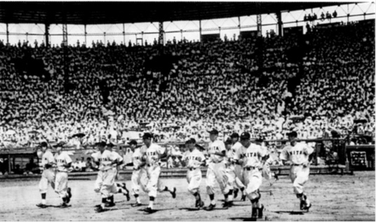
第35回全国高等学校野球選手権大会は、代表23校の参加により開催された。１回戦不戦勝の後、２回戦で大会随一の好投手として秋高はＣクラスと目され、ワンサイドゲームを予想するものが大方であったが、青山が強打の相手打線に好投し、野手もよく守り、互角の試合を展開し、大接戦となったのである。大観衆が我が方に味方しているかのようなあの声援が今も思い出される。７回に２点を奪われた直後の８回、２死満塁と攻めながらあと一本が出ず、２対Ｏで涙をのんだ。なお、この大会の優勝校は、松山商業であった。
戦後初の甲子園の土を踏んだ秋高ナイン
第35回全国高校野球選手権大会（昭和28年）
１２０年になんなんとする我が野球部の歴史と伝統は、どのような時も、学校の多くの先達、枚挙にいとまのない先輩たちの無私の応援と、想像を絶する猛練習の結果として生まれたものである。昨今の社会情勢の中、学校や野球部を取り巻く環境も難しさを増しているものと察するが、だからこそ、後輩諸君には、大いに秋高スピリットを発揮し、心身の錬磨をしながら、社会に羽ばたくための充実した３年間を過ごされるよう祈るばかりである。
末筆ながら秋田高校の創立１４０周年のお祝いを申し上げるとともに、野球部の勝利をただひたすら念願する。

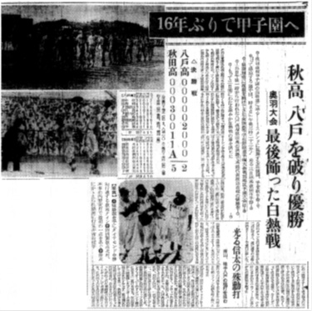
昭和28年8月6日付 秋田魁新報
↑昭和28年、秋高16年ぶりの甲子園出場を伝える新聞記事より
〈内外野スタンドの歓声は手形の空に轟いて熱狂する応援団から は五色のテープが球場に乱れ飛び、応援団に胴上げされる山谷監 督、ただただ感激に震えながら互に手を取り合って泣きむせぶ選手、かくして三日間手形球場に善戦を続けた秋田高校はこゝに十六年ぶりで甲子園出場の栄ある代表権を握り、汗と砂にまみれたユニフォームにあこがれの優勝旗を握った。〉

剣
道部１３０年の１ページ

大森 宣昌（昭和38卒）

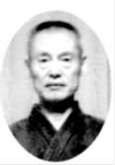
現在の校舎正面の右奥に風格ある木造の剣道場が建っている（昭和59年完成）。道場内には歴代の指導者や剣道部長、明治時代からの高名な大先輩たちの名札や扁額がびっしりと掛けられていて、まさに壮観である。
大森 宣昌（おおもり・のぶまさ）
立正大学卒業後、同大学院（修士）修了。同大学仏教学部教授。平成10年３月同大学退職。現在日蓮宗本妙寺住職。秋田県宗務所長。全日本剣道連盟評議員。
剣道教士七段。秋田高校剣友会会長。
部の創設は明治16（１８８３）年とされるが、正統な歴史は『剣道百年史』（昭和61年剣友会発行、編集委員長吉井忠亮先生）に譲り、部活動の回想を50年ほど前の私の在学を中心に書き進めることをご寛容いただきたい。
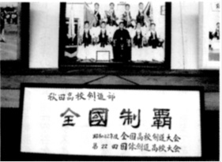
「我が秋田中学、秋田高校剣道部は、輝かしい歴史と伝統をもつ全国優勝４回を果たした名門中の名門である。新入部員は誇りと自信をもって文武両道に励んでほしい。教室で居眠りが出ても、けっして姿勢を崩してはならない。そもそも剣道は……」
昭和42年の全国２冠を讃えて秋高剣道場に掲げられている扁額
これは、私の入部時（昭和35年４月）の剣友会初代会長小泉重憲先生の歓迎会の祝辞の冒頭である。
学校は昭和37年３月、17連隊兵舎跡の旧舎から現在地手形の当時の新校舎に移転し授業を開始していた。間もなく３年生になる我々は、リヤカーを借り部員総出で体育館２階の新道場へ防具、竹刀、剣道着などを運び込んだ。雪の光るうぐいす坂を何度も往復したが、リヤカーがパンクして大変難儀した。
その頃の稽古（練習といわなかった）内容は、切り返しに始まり、基本打ち、技の稽古、掛り稽古、地稽古、掛り稽古、最後にまた切り返しであったが、３時半から５時までの１時間半できっちり終わった。試合が近づくと練習試合が増え少し変わったが、ほとんどこのくり返しである。現在のように、しょっちゅう遠征や合宿はしなかった。当時も「秋田の荒稽古」といって全国に知られていたが、特に厳しかったのは後半の岩谷先生への掛り稽古であって、途中道場から脱走した部員もいた。前もってこのことが分かっていれば、私は入部しなかったかもしれない。先生の指導は合理的で細かく一対一の手作り修練法であった。真赤な顔で道場に仁王立ちし、「お前達（おめだち）の剣先だばトンボ止まる。切先三寸ピリッとしてねばダメだ」「間合が近（ち）け」「どっから打ってぐ、遠（と）ぎ」など、思い起こせば先生の熱い声が聞こえてくる。恐い時もあったが、抱擁力のある実に人間味豊かな恩師であった。大試合の前には決まってこう言われた。「これまでの苦しい稽古を考えてみれ。いが、負けるはずね」。こういう時、部長であった山谷浩二先生はいつも穏やかに頷かれていた。
雪が積もると、岩谷先生の道場到着が少しでも遅くなるように願って、職員室出入口から道場までの20ｍ間に長く蛇行する雪道をつけた。これは毎回１年生の役割であったが、先生は物ともせず蹴散らして入ってこられた。私の在部３年間、先生が休まれた日は一日もない。また、道場で思い出されるのは、神棚のご神酒が時々消えたことである。誰かがそっと買い足していたようだが、未だにはっきりしない。
昭和36年10月、第16回秋田国体が開催され、湯沢市で試合が行われた。私は団体戦副将（５人制）で出場し、チームメイトの活躍で決勝へ進出した。相手は宿敵宮城県の小牛田農林であった。１勝２敗で私の番になり、勝てば大将戦になって優勝できたと思うが、胴を抜かれて万事休した。その瞬間の夢を今も見るが、悔しさはない。
秋田国体出場時の秋高剣道部（前列、昭和36年）
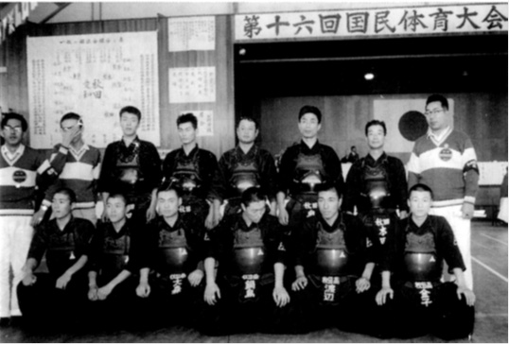
私が卒業した４年後の昭和42年８月、ついにインターハイで優勝した。戦後初の全国優勝であったが、同年の国体でも頂点に立ち２連覇を果たした。さらに翌年のインターハイも制し、全国優勝連続３回という高校剣道界初の偉業を達成した。白の道着と白袴、赤胴が全国中学校剣道部員の憧れとなった。岩谷先生は選手たちの高い素質を見抜き、無駄な稽古をさせず、１日45分に精神を集中させる「岩谷式修練法」をもって鍛えたという。このメンバーと時々痛飲するが、酔うほどに誇りと自信が蘇る。
だが、１３０年に及ぶ剣道部栄光の歴史は、もちろん選手だけが築いたものではない。それは、毎日誠実に淡々と稽古に励んだ部員一人ひとりの青春の証しである。
現在、剣友会有志が集まり、月の第３木曜日に「誰でも歓迎」の稽古会を実施している。現役部員も参加するが、世代を超えて剣先を交え、懐かしくも楽しい汗を流している。
終わりに、剣友会の一層の発展と部員の全国的活躍を心から祈念して筆を措く。
昭和36年10月13日付 秋田魁新報

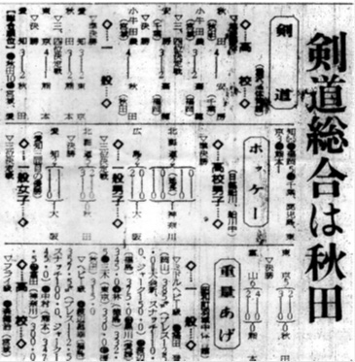
↑昭和36年の第16回国体秋季大会（秋田）で、秋田県が剣道で総合優勝を飾ったことを伝える新聞記事。
↑湯沢体育館で行われた剣道高校の部では、準決勝で秋高が千葉の安房高校を４‐１で下して決勝に進んだ。決勝は宮城の小牛田農林に４‐１で敗れ準優勝。一般の部も決勝で愛知県に３‐２で惜敗し準優勝だった。しかし、総合順位で秋田県は首位に躍り出て見事優勝を果たした。
遠
い思い出の中の
秋高ブラバンと昨今

工藤 雄一 （昭和33卒）

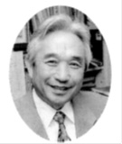
秋田中学のブラスバンド部は昭和７年に初めて誕生し、翌昭和８年９月２日秋田県記念館前での秋田中学校創立60周年記念式典において、校歌の演奏などで大いに活躍し、参列者や市民を感動させたと『秋高百年史』にある。部設立の目的は、その記念式典のためであったろうと推測される。この式典では、現在も歌い継がれている校友会歌（古村精一郎作詞、山田耕筰作曲）が発表され演奏されたと書かれている。
工藤 雄一 （くどう・ゆういち）
元秋田市民交響楽団常任指揮者。秋大鉱山学部電気工学科卒。東大理学部研究生修、理学博士（東大）。秋高同窓会常任理事・前名簿委員長。元聖霊高教諭。現在、東大大学院理学系研究科客員研究員。日本ラジオ歌謡研究会会長。編著「思い出のラジオ歌謡選曲集１～３巻」（全音）。

シベリウス作曲 交響詩「フィンランディア」
指揮 工藤雄一 演奏 秋田高校吹奏楽部ＯＢ吹奏楽団
平成16年５月23日 秋田県民会館ホール

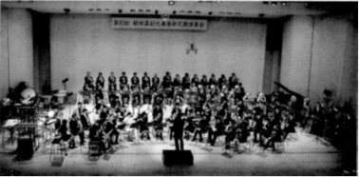
また、秋高吹奏楽部ＯＢ会ホームページには、昭和９年の０Ｂたちの記念写真が載っている。彼らが部の立ち上げに直接関与したと推測されるが、こまかな資料はない。
私は昭和30年４月秋高に入学して、新入生歓迎会でブラバンの演奏を聴いて感動し、即刻音楽室へ直行して入部した。当時の３年生は、小坂和男部長、松橋賢治指揮、大野恵通、近江満の４人で、２年生は、倉田隆一、小坂鎮雄、佐々木宏、島貫隆夫、白石和彦の５人、我々１年生は、京極敏、工藤雄一、佐々木貞吉、佐藤千代治、佐藤義明、佐藤久男、中泉俊堯、早坂光弘、渡部仁の諸氏であった。
秋田高校ブラスバンド部の第１回定期演奏会は、昭和30年秋、秋田県立児童会館において開催された。もう資料も手許には残っていないが、行進曲は、「士官候補生」、「旧友」、「双頭の旗のもとに」等、ワルツ「ウィーンの森の物語」、序曲「バグダットの太守」を演奏したような気がする。第２回の定期は倉田先輩の指揮で、第３回の定期は佐々木君の指揮で行われたはずである。
われわれが、第１回の定期演奏会をはじめてから３年経過し、私が卒業をした昭和33年、秋田県吹奏楽連盟が立ち上がったことになる。吹奏楽コンクール秋田県大会は、連盟ができた翌昭和34年第１回が行われている。それ以後の秋田高校吹奏楽部の参加状況は連盟のホームページを参照してほしい。
私が秋田高校吹奏楽部の指導を頼まれたのは、昭和40年４月秋田高校の校長室で鈴木健次郎校長から直接であった。そこには音楽を担当していた佐々木竹治先生もおられた。学校長は「後輩たちのためにぜひ本校のブラスバンドの指導に一肌脱いで欲しい」と言われたのである。秋大を卒業しすぐ聖霊高校の物理の教師をして３年目のことであった。私がブラスバンド部の出身であるだけでなく、当時秋田市民交響楽団の常任指揮者もしていたためであった。
私は、１年間という任期で練習曲にショスタコーヴィッチの交響曲第５番を選んだ。この時の生徒たちの中には、私が色々な場面で後に関わることになった面々がいた。３年には根田俊昭、大内千正、穴沢義久、２年には川口洋一郎、伊藤茂樹、１年には佐川聖二、長谷川悦雄君らである。１年後新しい音楽教師として私の１年後輩の伊藤吉雄君が秋田高校に赴任した。専任教師による吹奏楽部の指導はこのときから始まったのである。
平成16年、伊藤茂樹君から吹奏楽部のＯＢ会結成の連絡を受け、部の定期演奏会が第50回を迎えることを知った。現役の諸君の定期演奏会で、ＯＢの楽団も立ち上げ演奏しようということになり何度かの練習を経て、ついにそれは実現した。
５月23日秋田県民会館は満員の盛況であった。ステージには、楽器を持って駆けつけた56名のＯＢと不足パートを補う現役を含めて総勢80名を越す秋高ＯＢ吹奏楽団が待機していた。壮観であった。アナウンスが入った。「ＯＢによる第１曲目はシベリウス作曲の交響詩『フィンランディア』です。指揮は当部ＯＢの工藤雄一さんです」私は、ステージ下手からさっそうと出ていった。すぐ、全員が立ち上がった。指揮台の横で観客にあいさつをし指揮台にのぼった。全員を座らせ落ち着いたところで、フィンランディアの１拍めを振り下ろしたのであった。
私は今、失いかけた戦後のＮＨＫラジオ歌謡約８００曲の楽譜の収集と歌の復活を訴えて、平成14年から秋田市を拠点とし、県内はじめ全国各地（東京、横浜、埼玉、千葉、仙台、松本）の「ラジオ歌謡を歌う会」の指導や多くのラジオ歌謡講演会、東京ラジオ歌謡音楽祭や全国ラジオ歌謡音楽祭（秋田市）に指揮や歌唱で出演している。また、日本ラジオ歌謡研究会を組織して、研究誌「ラジオ歌謡研究」の責任編集者でもある。研究誌は国会図書館はじめ、全国すべての県立図書館、有名音大図書館に寄贈している。すべて、秋高ブラバンからの出発である。

秋
田高校生物部ＯＢ会の歩み

高橋 祥祐（昭和34卒）

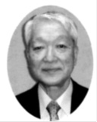
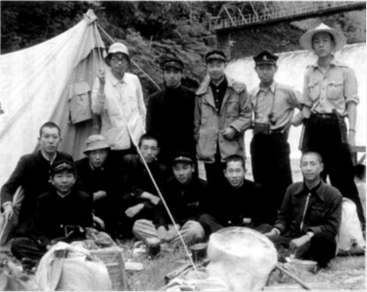
平成24年６月、「第２回手形山ばっけの会」がイヤタカ（旧彌高会館）で開催され47人が集合した。この会は、しばらく休眠していた秋田高校生物部同窓会の覚醒活動を期し、昨年発足した。発起人は、羽生勝（昭和38卒）、谷野亮平（同）、渡部晟（同）に菅原洋（昭和40卒・元秋田高校長）、菊谷一（昭和44卒・当時の秋田高校長）などである。会の名称は、生物部の機関誌「ばっけ」によるが、組織は「新秋田高校生物部同窓会」である。昨年の第１回は、予想を超える60余人の参加で会場はパンク状態だった。山小屋の合宿や海のキャンプ、文化祭での交流など忘れられない思い出の話題で賑わった。昔は、海や山の合宿では、顧問が不在でも大学生や社会人の先輩たちが必ず指導してくれたこと、文化祭終了後は先輩たちのカンパで食材を求め、解剖したヤギやウサギを鍋にして反省会を開いてくれたことなど、話題は尽きなかった。
高橋 祥祐（たかはし・よしすけ）
昭和14年秋田市生まれ。昭和38年東北大学理学部生物学科卒業と同時に母校に赴任、14年間生物科教師。その後横手高、西仙北高各教頭を経て県立博物館副館長。前秋田自然史研究会会長、県自然保護協会会長、日本自然保護協会・日本植物学会各会員。

同窓会は佐藤尚作（昭和21卒）初代会長以来続いていたが、同窓会報１号は、西田（昭和27卒）２代目会長を含めた新幹事の努力で昭和33年に発行され、昭和51年の18号まで続いた。また、生物部の活動を内外に発信する機関誌「ばっけ」は昭和53年の28号まで発行された。両者の会員名簿から集計すると、昭和21年卒から昭和53年卒まで３７６人（鬼籍に入ったのも含めて）の会員名が記録されている。例年、新入会員の歓迎会は、西田会長の紹介で大町３丁目の「ひのや」、その他で開かれていた。
教師に代わり先輩が指導役のキャンプ
(昭和29年春、秋田市山内・藤倉水源地で)

文化部としては珍しい大世帯の部員は、昆虫班・植物班・動物班・微生物班・生理班などに分かれ、地学部から飛び出した古生物班まで誕生した。そして、部内発表会では新知見の発表を競い合い、その成果は「ばっけ」に記載された。そんな活動の延長は同窓会でも続き、長年の部活動の成果を集大成し、本会から発刊された『秋田県太平山の植物』［昭和39年発刊、桑山邦亨（昭和30卒）・望月陸夫（昭和33卒）共著］は、全国から注目され初版の５００部は売り切れ増刷となった。また、佐々木道夫（昭和30卒）先輩が仁別で採ったツマグロヒラタコメツキが保育社の図鑑に掲載されたり、トワダカワゲラの専門家の福島大学河野光子教授が部室に訪問されたことも刺激だったし、渡辺晟がオオツノシカの化石を男鹿で発見したことは古生物班を奮起させた。その化石は秋田大学を経て国立科学博物館に保管されている。
そんなトピックスも含めて生物部は燃えていた。正確な統計資料ではないが、生物部は他の部に比して兄弟部員が多いとも言われている。長男か長女が入部すれば、弟や妹も入部するほどの魅力があったのだ。もうひとつの特徴は、進学率７割の時代に生物部の進学率は９割だったことである。部活で英語の論文を購読したり、部活の合間に先輩から後輩に補習が行われたりしたこともあるが、最大の要素は赤点を取って補充を受けなければならない部員はキャンプに参加できない慣習と思われる。キャンプに参加したいために、勉強したのかもしれない。
生物部には運動部のような全国大会はなかったが、大阪府の北野高校や弘前高校、青森高校、干葉の習志野高校などの生物部と機関誌の交換を行っていた。また、当時の昆虫指導者は顧問の松山忠先生だったが、ほかにも和洋高校の本郷敏夫先生（後に本会顧問となる）など他校の先生たちにも指導を仰いでいたし、全国の研究者に標本の同定を依頼していた。植物は、国立科学博物館の佐竹義輔先生に標本の同定を依頼していたが、ある時３か月も返事がなく、「ばっけ」の原稿に困った。先生の海外出張のためである。
その頃に、「秋田に博物館があれば、こんなことにはならないだろう」という山小屋での会話から、「秋田に博物館を作ろう」「それには、一高校の生物部だけでなく、全県の生物部で標本を集めよう」と、「秋田県高等学校生物部連盟」が結成された。しかし、この連盟は構想が壮大すぎて３年で瓦解したが、その夢は秋田県立博物館設立構想に引き継がれ、当然、秋田高校の廊下に山積みされた植物・昆虫の標本は、県博の収蔵資料の基礎にされた。県博の開館後、県博の後援団体として「秋田自然史研究会」を結成したのは同窓会を脱皮した昔の虫キチ・草キチたちである。今なお80代を先頭に野山を駆けめぐっている主要メンバーが秋田自然史研究会にエネルギーを注いだ結果、母体の同窓会は休眠状態になったが、いま長い眠りから覚めたのだ。若い新幹事たちの今後の活動を期待する。
（敬称略）

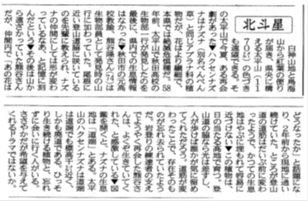
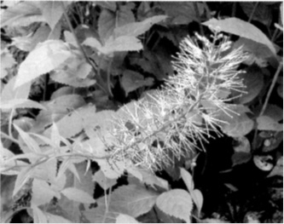
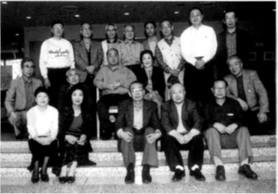
▼秋高生物部が太平山で発見した「ハクセンナズナ」との再会を綴ったコラム「北斗星」より
〈58年前、太平山で秋田高校の生物部一行が発見したのを最後に、県内での生息情報はなかった。秋田市の元高校教諭、熊谷隆さんは生物部員として発見時の山行に加わっていた。（中略）ようやく再会した熊谷さんは、よくぞ生きていてくれた、と感激している。〉
平成11年10月16日付
秋田魁新報「北斗星」
西田会長ご夫妻（2列目中央）を囲んで（平成13年４月、当時雄和町のクリプトンで）

ハクセンナズナ（写真提供：脇坂良子氏・昭和33年卒）

文
芸部出帆！

井上 隆明（昭和25卒）

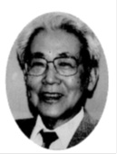
ながい療養をへて、私は昭和19年旧制秋田中学に入学。戦時ゆえ希望軍隊校を問われ、軍楽隊学校と記し、音楽部（ブラバン。顧問小田島樹人先生）へ。やがて上級は県内外軍需工場に勤労動員。１年は開墾、蛸壺掘り（人が潜む）など。授業は縮小され軍事教練も。国防（カーキ）色の戦闘帽・脚絆（ゲートル）の服装だ。
井上 隆明（いのうえ・たかあき）
昭和５年鹿角市毛馬内生まれ。本籍上州尾瀬麓。父の転勤に従い、秋田・山形を転々。早大第一文学部文学科卒、小説方法史専攻。傍ら金子光晴、八木義徳らに師事。秋田魁新報記者、秋田経済法科大学学長。学位、著作、賞略。

20年夏終戦。手形校舎は米軍接収後、失火焼失、生徒は転々。クラスに戦没者遺児（私も）、疎開・戦災・引揚げ者が増し、敗戦国の混乱と貧窮がつづく。上級の武田清、細田全、小松元也（以下敬称略）と、小さな同人誌「赤んぼ」を出す。
22年、旧制４年（学制改革で翌年新制高校２年。戦時入学者は当時の学則で４年卒、また戦前法に戻り５年卒、新制になり高３卒と、３度卒業機会があった）。先輩３人は卒業進学。少しずつ世情安定、学内に部づくり活発化。１年上の藤田幸雄を知り、文芸部発足を図る。誘いのビラ効果あって才子続々（氏名挙げたいが紙数不足）。校舎は旧秋田部隊兵舎に移り、その一室をえて週２回ほど文学論や用語テスト（赤い鳥・俳諧・中原中也・団菊左など）。終わってぞろぞろ古本屋めぐりして講釈……部誌発行の機運が高まっていた。
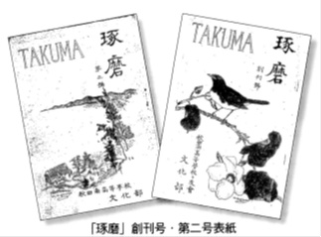
畏敬してやまぬ伊藤裕（ひろし）先生（国語・篤胤研究家）に補助を願ってみた。いくどか足をはこび、やっと許可。ただし、他部との合同誌に、の条件付きだった。さっそく１級上の講演部、科学部の幹部と相談し明春刊に決定、誌名は伊藤先生らしく「琢磨」が選ばれる。
23年、学制改革で新制高校２年。６月23日、「琢磨」創刊。１年上の藤森光生が表紙絵。印刷は名人芸の宮腰謄写堂。Ｂ５判32ページ。皆感動のおももち。じつは私は内職（アルバイトの語はまだなし）に追われ、睡眠不足で遅刻常習になる。本代稼ぎに隔日になるが興信所の「映画通信」リライターと、進駐軍私邸の風呂焚きだった。読書と内職に「琢磨」が加わり、さらに多用の身。進学は理数ナシの私大文学部、しかも国語系でなく小説系を選んでいた。
さて快挙、もう一つ。「琢磨」創刊日が、学園文化祭開催の日でもあった。同祭は前年からで、愉快な赤ッ面教師が動員先に登場、モデルを匂わせる芝居が大うけ。今回の呼び物は文芸部総出演、沙翁四大悲劇の一「マクベス」だ。台本と演出の私は、演技よりも台詞
一くさりや、西洋古典劇の風骨を体感し、部員が新しい自分に気づくならば本望だった。
幕あきの演出に凝った。荒野で魔女３人が、ぐらぐら煮たつ大鍋をかき回し、予言をはく妖しい場面だ。火は電球を赤いセロハン紙で被い、七輪で杉の葉をいぶして煙を流し、魔女のキリキリ声で開幕。観客席がおうッとどよめく。成功！ その夜校舎前のお宮を借りきっての大宴（うたげ）。ドンタク（蘭語で日曜→無礼講）と称したが、詳しくは略。宴おさめ、勢いづいて広小路に飛び出し、お濠ヘドブーン、遊泳。若い体力だった。
創刊号目次
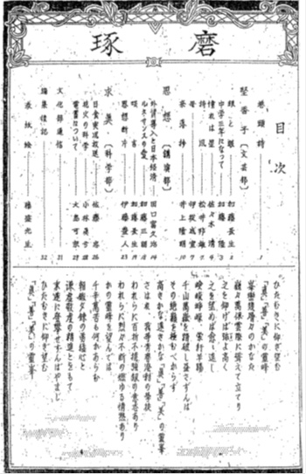
冬が近づく11月28日、前回の好評をうけ再び文化祭を開催した。今回も文芸部は大作で、ゴーリキー「どん底」にいどむ。どんづまりの人生は悲劇を通りこして喜劇か？ と進行。細民窟の場にぐるりと、白い越中褌を掛けて風に靡かせ、観客を笑わしてみた。夜、ドンタクを楽しむ。
24年、私は高３．最終学年は部を去るべきだが、「琢磨」編集に努めたかった。季刊なみに２年間で８冊刊。拙作を毎号寄せたがなお足りず、筆名も用いた。予算不足は広告で補う。「映画通信」の顧客が協力してくれた（８冊は母校に寄贈）。当時、私は金子光晴の詩「蛾」に、胸をつかれた。
蛾よ、なにごとのいのちぞ。
わずか半行。あの貌あの肢体、鱗粉をアップ、たぐりよせ、どうしようもない宿命を捉えた凝縮力よ。これまで覚えた表現法すべてを、私はかなぐり捨てるべきだった。秀作「和泉式部」の作家森三千代夫君と知り、私は自作をそえ、感懐をお二人に書かずにはおけなかった。そして、人間大劇場の東京への思いが、日ごと私の内に膨らむ。さらば下駄足駄、マントよ。
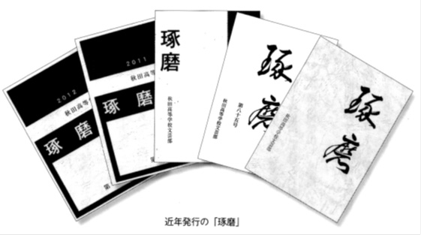
さて今時。10年前までは名画挿入歌をかりると、よく「あの人はどこに（ウ・エティル・ドンク）」（仏・望郷）を口ずさんだ。近年は「ただ一度（ダス・ギプツ・ヌーア・アインマル）」（独・会議は踊る）に変わる。先輩知友、きれいに姿を消しはじめた。あの凄まじい時代、確かに誰もが青春の凶器を、ひそかに一閃させたはず。ただ一度だけ、に。

